ООО «НПФ ИНФОХРОМ-99»

ИЗМЕРИТЕЛЬ СОПРОТИВЛЕНИЯ ПФИ24-10Р

Техническое описание, паспорт и руководство по эксплуатации

2020
АННОТАЦИЯ

Настоящий документ содержит инструкции для работы с переносным измерителем сопротивления типа ПФИ24-10Р и предназначен для инженерно-технического персонала, занимающегося наладкой, эксплуатацией и ремонтом электрооборудования электрических станций и сетей.

Измеритель сопротивления типа ПФИ24-10Р совершенствуется с учетом пожеланий его пользователей, но без ухудшения приведенных в данном документе метрологических характеристик.

Разработчик: © Московский энергетический институт
(Национальный исследовательский университет)
Институт Автоматики и вычислительной техники
Кафедра Информационно-измерительной техники

Право тиражирования системы принадлежит ООО «НПФ ИНФОХРОМ-99»
Интернет: www.infochrom.ru

Замечания и предложения следует направлять по адресам:
Электронная почта: info@infochrom.ru,
infochrom@gmail.com

Copyright © 2002 – 2020

НАЗНАЧЕНИЕ И ОБЛАСТЬ ПРИМЕНЕНИЯ
  - Переносной измеритель сопротивления типа ПФИ24-10Р (далее измеритель) предназначен для измерения сопротивления постоянному току цепей, в том числе содержащих значительную индуктивность. К таким цепям относятся, например, обмотки трансформаторов и электродвигателей. Измеритель подключается к объекту измерения по четырехпроводной схеме.
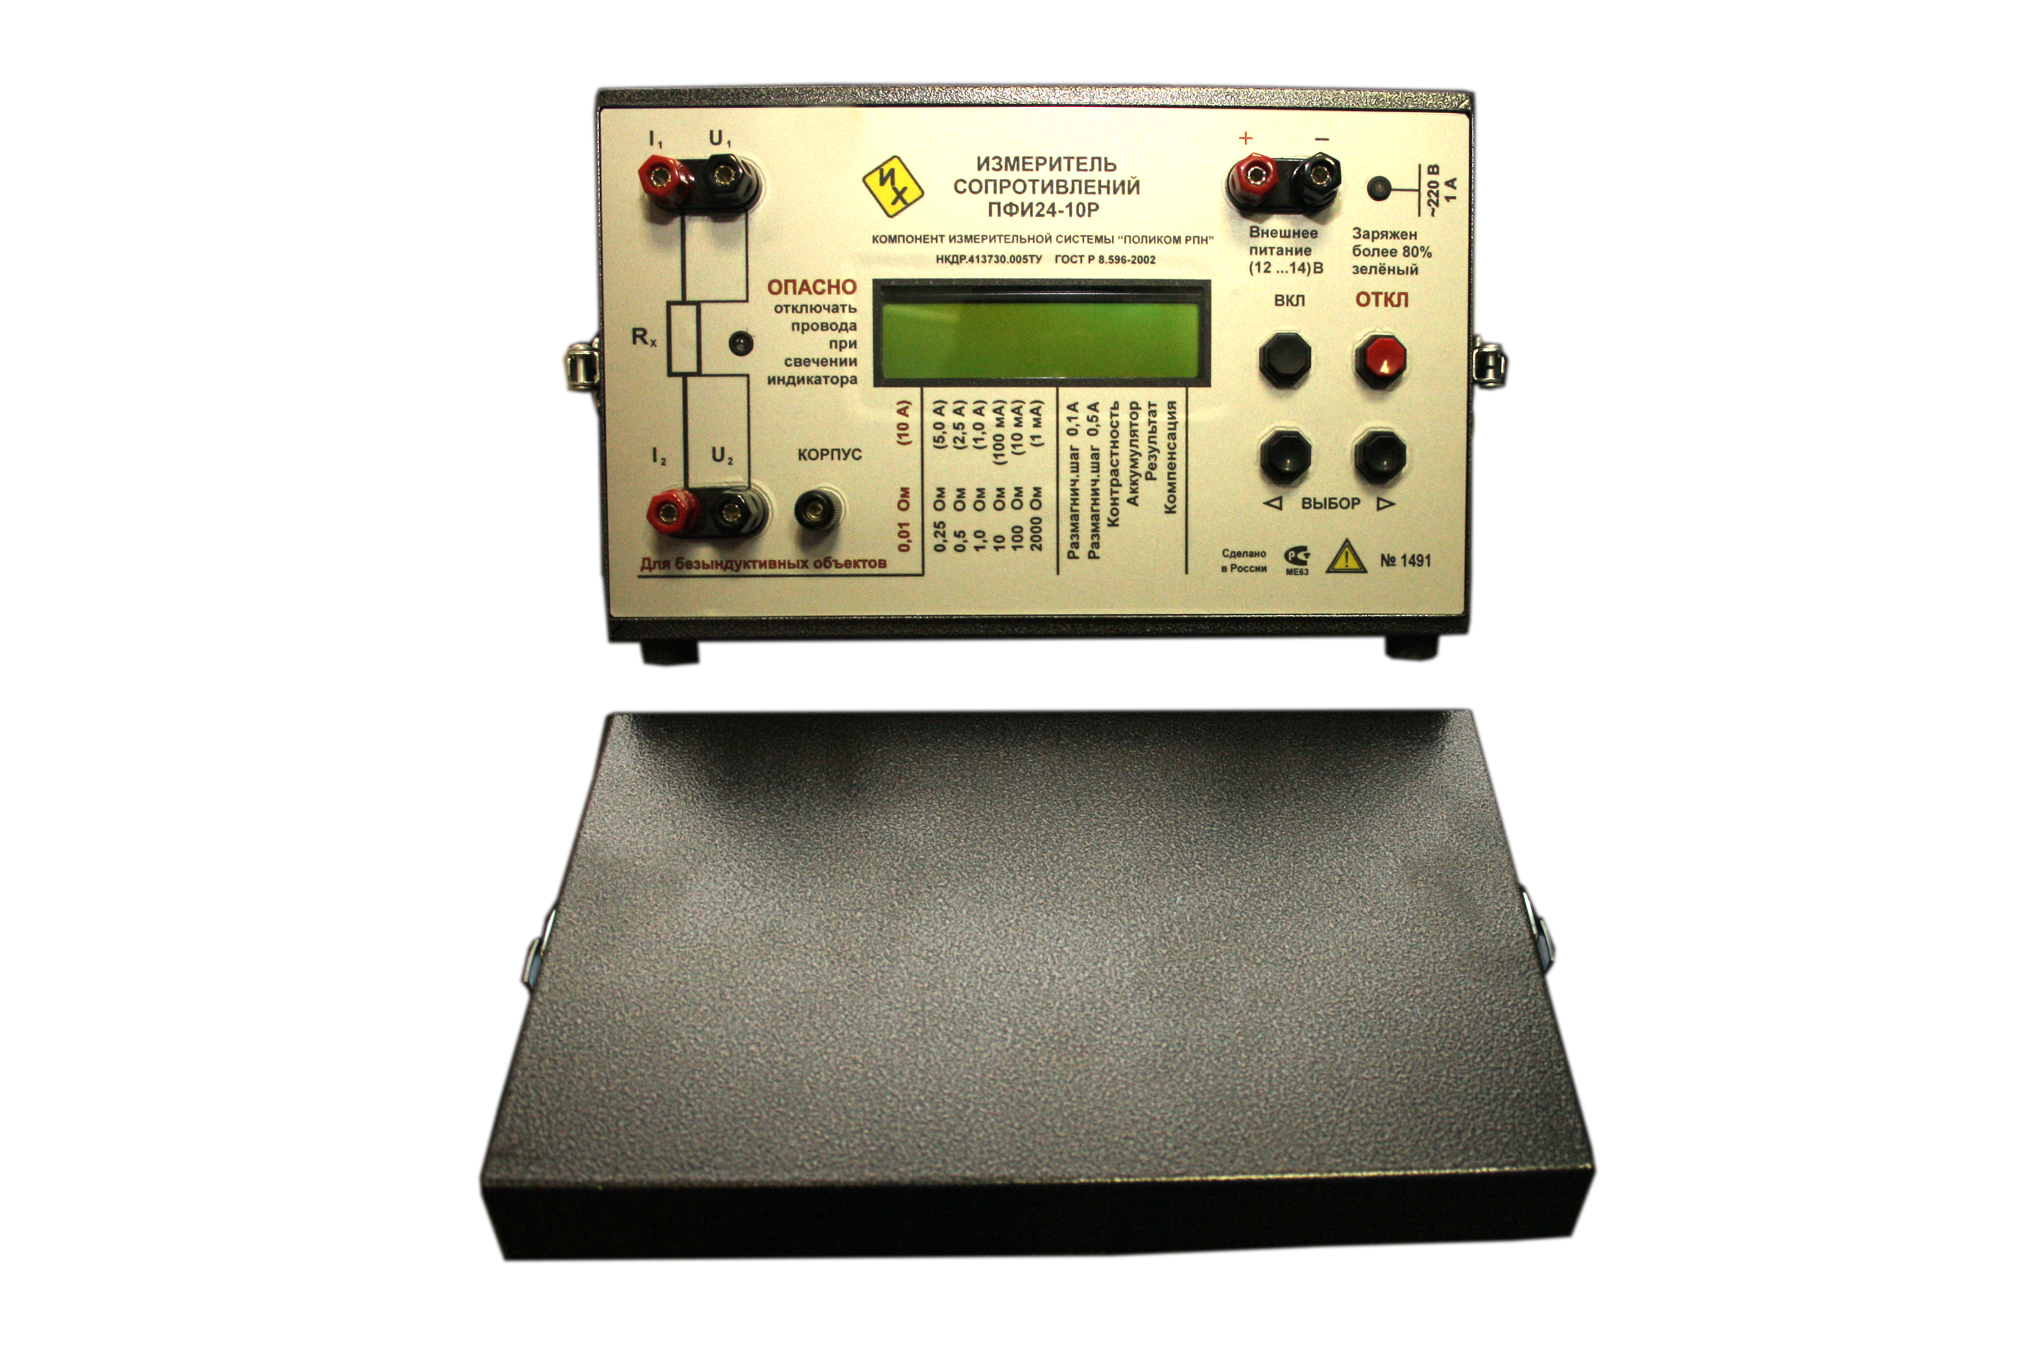
  - Измеритель может производить размагничивание магнитопровода индуктивного объекта измерения методом многократного изменения направления тока с постепенно спадающим до нуля значением.

ТЕХНИЧЕСКИЕ ХАРАКТЕРИСТИКИ
Основные метрологические характеристики для каждого из поддиапазонов приведены в таблице 1.
Таблица 1 – Метрологические характеристики измерителя
Номинальный  диапазон измерения | Разрешающая способность | Пределы допускаемой основной абсолютной погрешности  измерения сопротивления | Номинальное значение рабочего тока
0,010000 Ом | 0,1 мкОм | ± (0,002R+2 мкОм) | 10 A
0,25000 Ом | 1 мкОм | ± (0,002R+2 мкОм) | 5 A
0,5000 Ом | 10 мкОм | ± (0,002R+20 мкОм) | 2,5 А
1,0000 Ом | 100 мкОм | ± (0,002R+200 мкОм) | 1 A
10,000 Ом | 1 мОм | ± (0,002R+2 мОм) | 0,1 А
100,00 Ом | 10 мОм | ± (0,002R+20 мОм) | 0,01 А
2000,0 Ом | 100 мОм | ± (0,002R+200 мОм) | 0,001 А
  - Измеритель измеряет сопротивление в семи диапазонах. Диапазон измерения сопротивлений до 10 000 мкОм необходимо использовать для измерения только безындуктивного переходного сопротивления, например, замкнутых контактных групп высоковольтных выключателей или переключающего устройства РПН. На этом поддиапазоне используется рабочий ток 10 А, а процесс измерения состоит из двух этапов. На первом этапе рабочий ток имеет одно направление, на втором – обратное. Окончательным результатом измерения сопротивления с разрешающей способностью 0,1 мкОм, который высвечивается на дисплее измерителя, является полусумма двух результатов, полученных на каждом из этапов.
  - Дополнительная погрешность от влияния температуры окружающей среды
не превышает половины основной на каждые 10°С.
  - Размагничивание магнитопровода производится пропусканием через объект рабочего тока, автоматически меняющего свое направление и величину. Начальное значение тока равно 5 А, поэтому размагничивание выполняется с низковольтной стороны силового трансформатора. При каждом изменении направления тока, его значение снижается на фиксировано установленную величину (далее шаг).
  - Предусмотрены две величины шага в режиме размагничивания: опция Размагнич.шаг 0,1 А и опция Размагнич.шаг 0,5 А. В медленном режиме размагничивания шаг изменения рабочего тока составляет 0,1 А, в быстром – 0,5 А.
  - На лицевой панели измерителя имеется четыре кнопки: ВКЛ, ОТКЛ,
ВЫБОР-налево и ВЫБОР-направо, с помощью которых производится включение, отключение питания и управление режимом работы измерителя.
  - Ход процесса измерения или размагничивания отображается на жидкокристаллическом дисплее. Дисплей подсвечивается, что дает возможность работать в условиях слабой освещенности. При установке указателя дисплея в положение Контрастность, нажав кнопку ВКЛ, можно регулировать его контрастность.
  - Измеритель готов к работе сразу после включения питания (нажать кнопку ВКЛ).
  - Световая сигнализация предупреждает о протекании через объект рабочего тока и об опасности возникновения высокого напряжения на входных проводах при обрыве рабочей цепи.
  - Сопротивление подсоединяемых к токовым зажимам проводов, должно быть таким, чтобы падение напряжения на любом из них не превышало одного вольта. Например, если рабочий ток составляет 5 А, то для медных проводов сечением 4 мм² длина каждого из них не должна превышать 20 м.
  - Встроенный не более 3-х лет периодически используемый заряженный свинцово-кислотный герметичный аккумулятор ёмкостью 7 А·ч позволяет производить измерения без использования внешних источников питания. В тоже время, предусмотрена возможность подключения внешнего аккумулятора напряжением +(12…14) В, в качестве которого можно использовать автомобильный аккумулятор ёмкостью 45 А·ч и более.
Во включенном состоянии, до выбора определенного режима измерения, потребляемый измерителем ток от внутреннего или внешнего источника не превышает 0,2 А, во время измерения потребление увеличивается на величину рабочего тока. При работе с индуктивными объектами измерения энергия аккумуляторов, затраченная на создание магнитного поля объекта, частично возвращается в аккумулятор на этапе рекуперации (сразу после нажатия кнопки ОТКЛ).
Измеритель может быть выключен удерживанием кнопки ОТКЛ в течение
2…3 секунд. Если измеритель не используется более 2 минут, то он отключится автоматически. При этом результат последнего измерения сохраняется и может быть просмотрен на дисплее при повторном включении измерителя. Для этого необходимо установить на дисплее указатель в положение Результат и нажать кнопку ВКЛ. Уровень напряжения питания постоянно контролируется, и в случае его уменьшения ниже нормы работа измерителя блокируется во избежание порчи встроенного аккумулятора.
Расход энергии аккумулятора зависит от величины рабочего тока и индуктивности объекта. Новый полностью заряженный встроенный аккумулятор позволяет автономно провести не менее 30 измерений сопротивлений объекта с индуктивностью около 500 Гн на рабочем токе 5 А. При меньших индуктивностях и токах число измерений без подзарядки аккумулятора возрастает.
Внутренний аккумулятор должен периодически заряжаться от сети переменного тока 220 B через встроенное зарядное устройство. Время полной зарядки от сети переменного тока 220 B не превышает 5 часов. Допускается не отключать измеритель от сети 220 В после окончания зарядки аккумулятора. При подключении сетевого напряжения переменного тока 220 В к разъёму на боковой панели корпуса измерителя загорается светодиодный индикатор
Заряжен более 80%, вначале, как правило, красным свечением. Он служит для контроля остаточного заряда аккумулятора, а именно, если индикатор светится красным, то аккумулятор заряжен менее 80 %, а если зелёным – более 80 %.
Измеритель имеет функцию автоматической компенсации влияния температуры на результат измерения, которую необходимо активизировать каждый раз после включения измерителя. Для этого надо установить указатель на дисплее в положение Компенсация, нажать кнопку ВКЛ и последовательно задать параметры компенсации (см. Приложение 1 настоящего описания).
  - Измеритель защищен от ошибочного подключения внешнего источника питания с обратной полярностью, а также от короткого замыкания клемм внешнего питания.
  - Необходимо помнить, что при включении рабочего тока 5 А внутри измерителя выделяется значительное количество тепла. Если при длительном измерении (более 10 минут) на токах 5 А или 2,5 А разогрев достигает опасной для измерителя температуры равной примерно 100°С, происходит автоматическое прерывание измерения с сообщением на дисплее РАЗОГРЕВ.
  - Интервал рабочих температур окружающей среды – от минус 20ºС до плюс 40ºС при относительной влажности до 98 % без конденсации. Нормальная температура составляет +(20±5)° С.
  - Продолжительность непрерывной работы – 8 часов в сутки.
  - Масса измерителя со встроенным аккумулятором – не более 7,5 кг.
  - Габаритные размеры измерителя без ножек и рукоятки – (300x180x150) мм.
  - Исполнение корпуса измерителя – IP31.

КОНСТРУКТИВНОЕ ИСПОЛНЕНИЕ
  - Измеритель выполнен в металлическом корпусе с ручкой для переноски. Лицевая панель измерителя закрывается крышкой, ориентация которой указана на этикетке. На задней и боковой панелях корпуса имеются вентиляционные отверстия (жалюзи).
  - На лицевой панели измерителя расположены: токовые и потенциальные зажимы для подключения объекта измерения (I₁, I₂, U₁, U₂), внешнего источника питания
(+, −), охранного шлейфа заземления (КОРПУС), а также дисплей и кнопки управления (ВКЛ, ОТКЛ, ВЫБОР). Разъём питания ~220 В встроенного зарядного устройства расположен на боковой панели корпуса измерителя.

СТРУКТУРНАЯ СХЕМА
  - Структурная схема измерителя представлена на рисунке 1.
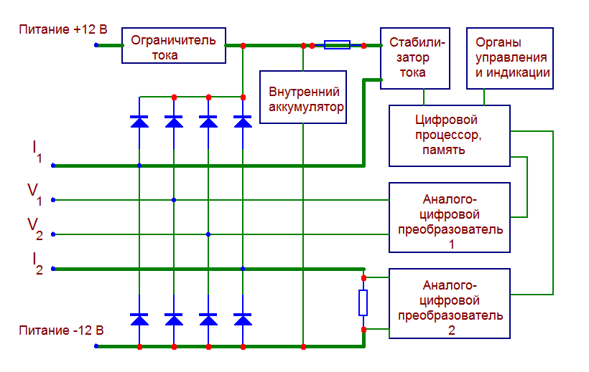 Рисунок 1. Структурная схема измерителя

МЕРЫ БЕЗОПАСНОСТИ ПРИ РАБОТЕ
  - Необходимо соблюдать все меры безопасности, предусмотренные при измерении характеристик электрических аппаратов.
  - При измерении сопротивлений, имеющих большие значения индуктивности, запрещается отключать входные провода у измерителя вплоть до полного прекращения тока в них (отключения световой сигнализации).
  - Внешний источник питания (аккумулятор) не должен быть гальванически соединён с объектом измерения.
  - Напряжение внешнего источника питания не должно превышать +14,5 В.
  - При работе измеритель следует располагать вдали от источников тепла. Недопустимо закрывать вентиляционные отверстия корпуса измерителя.

ПОДГОТОВКА К РАБОТЕ
  - Подключить четырьмя проводами к зажимам I₁, I₂, U₁ и U₂ объект испытаний, сопротивление которого подлежит измерению. На рисунке 2 представлен пример мест подключения потенциальных (U₁, U₂) и токовых (I₁, I₂) клемм или проводов измерителя к обмоткам трансформатора. Не допускается крепить потенциальный (U₁, от черной клеммы) и токовый провода (I₁, от красной клеммы) измерителя под одним болтом (или зацеплять крокодилы U₁, I₁ между собой) на контактном лепестке обмотки трансформатора. Сопротивление соединительных проводов оговорено в п.1.12 настоящего описания. Полярность подключения объекта безразлична, например:
(I₁) + (U₁ или U₂) и (I₂) + (U₁ или U₂).
Рисунок. 2. Пример подключения испытуемого объекта
  - Подключение заряженного внешнего аккумулятора емкостью не менее 7 А·ч обязательно в нижеприведенных случаях:
- если встроенный аккумулятор разряжен
- если встроенному аккумулятору более трёх лет (с пониженной емкостью).
Подключение заряженного внешнего аккумулятора емкостью не менее 45 А·ч обязательно в нижеприведенных случаях:
- если производится размагничивание или измеряются сопротивления постоянному току обмоток с индуктивностью более 20 Гн (при расчете «по постоянной времени») и/или с индуктивностью более 500 Гн (при расчете «по току холостого тока»), например, силового высоковольтного трансформатора АОТДЦТН–167000/500 кВ или типа ОРДЦ–533000/330000;
- если время установления с требуемой точностью результата измерения
ожидается более 7 минут (и/или многократных измерениях) на рабочих токах 2,5А и 5А, а также при многократных измерениях на рабочем токе 10А.
  - Нажать кнопку ВКЛ до появления подсветки дисплея. На дисплее появляется предложение ВЫБОР РЕЖИМА и указатель в виде стрелки, установленной на режим, соответствующий последнему проведенному измерению.
  - Если выбранный диапазон измерения соответствует желаемому (требуемому), то можно начать измерение нажатием еще раз кнопки ВКЛ.
  - Для перехода к другому режиму работы нужно с помощью кнопок ВЫБОР поместить стрелку-указатель на дисплее напротив нужной строки из списка режимов, размещенного под дисплеем. При этом название возможного для выбора режима в течение 2…3 с высвечивается на дисплее с целью удобства его выбора в тёмное время суток.

ПОРЯДОК ИЗМЕРЕНИЯ
  - Убедившись, что положение указателя соответствует нужному диапазону, нажать кнопку ВКЛ. При этом для выбранного режима измерения сопротивления начинается включение рабочего тока и на дисплее появится сообщение ВКЛЮЧЕНИЕ ТОКА, а также прямоугольник, который будет удлиняться вместе с фактическим ростом рабочего тока. При выборе значения рабочего тока более 1 мА зажигается предупреждающий индикатор, который расположен на лицевой панели между клеммами U₁ и U₂.
ВКЛЮЧЕНИЕ ТОКА


  - На завершающем этапе установления значения рабочего тока на дисплее появятся следующая информация:
верхняя строка – реальное значение рабочего тока через измеряемый объект;
нижняя строка – активное сопротивление объекта.
I = 1,890 A
R = 102,3 мОм
Например:
Частота обновления показаний измерителя – примерно два раза в секунду.
Нужно дождаться, когда показания R измерителя установятся, т.е. значения сопротивления «не плывут» в сторону только увеличения или только уменьшения. Закончить измерение можно кратковременным нажатием кнопки ОТКЛ. С момента нажатия ОТКЛ начинается снижение рабочего тока (рекуперация), при этом включается звуковая сигнализация.
Результат измерения сопротивления автоматически заносится в память измерителя и хранится там неограниченно долго, вплоть до следующего измерения или размагничивания.
  - Когда рекуперация закончится, на дисплее останется измеренное сопротивление. Завершение рекуперации сопровождается погасанием предупреждающего индикатора, при этом можно отключить входные соединительные провода.
  - Если измеряемое сопротивление выходит за границу избранного диапазона, то на дисплее будет сообщение о текущем значении рабочего тока и прямоугольник – графический индикатор силы тока через обмотку трансформатора с таймером времени установления рабочего тока. Т.к. измеряемое сопротивление находиться вне диапазона измерения, то прямоугольник не будет удлиняться в течение нескольких минут. Для существующих в настоящее время силовых высоковольтных трансформаторов мощностью не более 220 000 кВА максимальное время установления рабочего тока 5 А в обмотке, как правило, не превышает 7 мин.
Если измеряемое сопротивление выходит за границу избранного диапазона, то по истечении 10 минут на дисплее в верхней строке появляется сообщение ВНЕ ДИАПАЗОНА, а в нижней – ПРОДОЛЖИТЬ ? ВКЛ. Это возможно в двух случаях: при изначально неправильном выборе диапазона измерения и при большой индуктивности. Для последнего случая предлагается продолжить процесс установления рабочего тока ещё на 10 минут, нажав кнопку ВКЛ.
  - После измерения активного сопротивления обмотки трансформатора не рекомендуется при подключенных входных проводах переключать этапы РПН переключающего устройства (ПУ). Если РПН ПУ неисправен и приводит даже к кратковременным разрывам цепи, то остаточная намагниченность магнитопровода может привести к возникновению такого высоковольтного импульса, который приведет «к выходу из строя» измерителя.
  - В процессе измерения можно, кратковременно нажав на кнопку ВЫБОР-налево, в течение 2…3 с проконтролировать (по дисплею) текущие значения температуры внутреннего радиатора силовых транзисторов рабочего тока и напряжения на аккумуляторе.
  - При необходимости, процедура измерения сопротивления может быть прервана даже на этапе включения рабочего тока кратковременным нажатием кнопки ОТКЛ.
  - После окончания очередного измерения можно выключить измеритель долгим нажатием кнопки ОТКЛ или дождаться его автоматического отключения (п.1.12).

ПОРЯДОК РАЗМАГНИЧИВАНИЯ
  - Процедура размагничивания может быть выполнена только с низковольтной стороны силового трансформатора. Необходимо подготовить измеритель (см.пп.1.29 – 1.30).
  - С помощью кнопок ВЫБОР поместить стрелку-указатель на дисплее напротив желаемого шага процесса размагничивания, а именно, строки РАЗМАГНИЧ. (0,1 A) или РАЗМАГНИЧ. (0,5 A) из списка режимов, размещенных под дисплеем.
  - Нажать кнопку ВКЛ. После этого измеритель будет устанавливать начальное значение тока 5 А, а затем начнет автоматически уменьшать его на выбранное значение шага 0,1 мА или 0,5 мА. При этом на дисплее будет высвечиваться сообщение РАЗМАГНИЧИВАНИЕ с постепенно укорачивающимся прямоугольником, являющимся графическим индикатором уменьшающегося тока через обмотку трансформатора.
  - Если по окончании размагничивания на дисплее появится
сообщение РАЗМАГ. (0,1 А) ПРОШЛО УСПЕШНО, то такое сообщение указывает на нормальное завершение процесса размагничивания с шагом 0,1 мА:
РАЗМАГН. (0,1 А)
прошло успешно
  - Если сопротивление объекта и/или проводов велико и не позволяет установить начальное значение тока 5 А, то на дисплее появится сообщение РАЗМАГ. (0,1 А) и прямоугольник неизменной длины. Он указывает на протекающий через обмотку трансформатора постоянный ток меньший 5 А. Такое сообщение указывает на незаконченный (неудавшийся) процесс размагничивания:
РАЗМАГН. (0,1 А)

  - Размагничивание может быть прервано в любой момент длительным нажатием кнопки ОТКЛ.

ПОРЯДОК ИЗМЕРЕНИЯ НИЗКООМНОГО СОПРОТИВЛЕНИЯ ПОСТОЯННОМУ ТОКУ ЦЕПЕЙ ПРИ НАЛИЧИИ ТЕРМОЭЛЕКТРИЧЕСКИХ ЭФФЕКТОВ
При измерении сопротивлений, содержащих значительную индуктивность, на рабочем токе 5 А возможно влияние термоэлектрического эффекта в объекте измерения, проявляющийся в виде аддитивной погрешности. При подозрении на такое влияние следует:
- произвести измерение в соответствии с разделом «Порядок измерения» и записать полученный отсчет в журнал
- по возможности быстро повторить измерение, поменяв местами потенциальные измерительные провода, подключенные к зажимам U₁ и U₂ и записать новый отсчет в журнал
- вычислить полусумму полученных двух отсчетов и рассматривать ее в качестве окончательного результата измерения.

ЗАРЯДКА ВНУТРЕННЕГО АККУМУЛЯТОРА
При недопустимом разряде внутреннего аккумулятора измерителя, последний автоматически выключается. Зарядка внутреннего аккумулятора осуществляется при подключении к разъему «~220 В» (находится сбоку на корпусе измерителя) сети переменного тока 220 B. При подключении сети на секунду включается подсветка дисплея и вентилятор, потом подсветка гаснет, а вентилятор выключается. На темном дисплее в верхней строке имеет место сообщение: ИДЁТ ЗАРЯДКА, а в нижней – текущее напряжение на клеммах внутреннего аккумулятора. Нормальные значения текущего напряжения при зарядке находятся в диапазоне напряжений +(11,5…14,5) В. При этом работа измерителя по измерению сопротивления блокируется, а индикатор «Заряжен более 80% зелёный» светится вначале красным свечением, а затем переключается на зеленое, сигнализируя, что процесс заряда успешно завершен. В режиме зеленого свечения измеритель может находиться неограниченно долго.

ЗАМЕНА ВНУТРЕННЕГО АККУМУЛЯТОРА
В _________ 2020 г. в измерителе №_____ установлен аккумулятор CSB напряжением +12 В, емкостью 7,2 А·ч, с клеммами типа F2, серии GPL. Не рекомендуется хранить аккумулятор без подзаряда более 6 месяцев при температуре ниже +5°C и выше +25°C. Перед проведением испытаний нужно обязательно его подзарядить.
В дальнейшем также рекомендуется выбирать аккумуляторы с увеличенным сроком службы 10 лет. Он работает в циклическом режиме, т.е. производится его полный заряд, а затем значительный или полный разряд. Время, требуемое для восстановления полного заряда таких аккумуляторов после автоматического отключения измерителя, составляет для «свежего» (нового и мало используемого) аккумулятора не менее 6 ч 30 мин, это минимальное время свечения светодиода заряда красным цветом, а для послуживших – не менее 5 ч.
Если аккумулятор измерителя был разряжен до уровня автоотключения, то он в те же сутки должен быть поставлен на подзарядку от встроенного зарядного устройства. Если время полного заряда аккумулятора сокращается до 5 ч (минимального времени свечения светодиода заряда красным цветом) надо проводить его замену.
В противном случае, при срочном аварийном испытании со «слабым» аккумулятором следует подключать внешний автомобильный!
При выборе аккумулятора для использования обязательно обращайте внимание на его вес (чем тяжелей, тем лучше) и дату изготовления (например, на пластиковом корпусе
CSB-аккумулятора есть бумажная этикетка желтого цвета с датой изготовления). От срока эксплуатации и степени потери емкости внутреннего аккумулятора зависит эффективность фильтрации высоковольтных всплесков, а значит, как следствие, работоспособность измерителя. В свою очередь, потеря емкости, а значит скорость разряда аккумулятора при испытаниях, зависит от интенсивности эксплуатации измерителя с данным аккумулятором или от общего числа проведенных с ним циклов заряда/разряда. В аварийной рабочей ситуации и при малом заряде (и/или емкости) нужно подключать к измерителю внешний автомобильный аккумулятор.
Для замены внутреннего аккумулятора достаточно снять нижнюю панель (дно) корпуса измерителя. Для этого необходимо открутить винты по её периметру. Заменить изношенный аккумулятор на новый, т.е. подключить соединительный провод питания измерителя с красной оболочкой клеммы к контакту «+/плюс», а с чёрной (или зелёной) оболочкой клеммы – «–/минус» нового аккумулятора и уложить его на место в корпусе измерителя. С усилием около 1,0 кГс зафиксировать аккумулятор фигурной крышкой с четырьмя винтами. Затем установить дно корпуса измерителя, равномерно закрутив винты по его периметру.
ВНИМАНИЕ. При подключении внутреннего аккумулятора строго соблюдайте полярность. Несоблюдение полярности питания при подключении внутреннего аккумулятора влечёт выход прибора из строя и снятие гарантийных обязательств.

ТРАНСПОРТИРОВАНИЕ И ХРАНЕНИЕ
Хранение измерителей должно производиться при отсутствии пыли, газов и паров, вызывающих коррозию при относительной влажности не более 80 % и температуре не ниже + 12°С. При хранении рекомендуется проводить один раз в месяц подзарядку аккумулятора, подключив измеритель к сети 220 В переменного тока.
Транспортирование измерителя может производиться любым видом транспорта в упаковке, не допускающей механических повреждений измерителя, при условии защиты его от непосредственного попадания влаги. Допускается хранение, транспортировка и эксплуатация измерителя при любом положении корпуса.

ГАРАНТИЙНЫЕ ОБЯЗАТЕЛЬСТВА
При выходе измерителя из строя при условии соблюдения пользователем правил эксплуатации, транспортирования и хранения, изготовитель производит бесплатный гарантийный ремонт измерителя на своей территории в течение двух лет с момента отгрузки.

СВИДЕТЕЛЬСТВО О ПРИЁМКЕ
Приёмка измерителя типа ПФИ24-10Р №_____, являющимся средством измерения (Свидетельство OC.C.34.004.A №_56785 от 19.07.19, регистрационный №_58471-14), производилась в соответствии с утвержденными требованиями НКДР.413730.005 ТУ.
Устройство признано годным для эксплуатации.

Сотрудник ОТК ООО «НПФ ИНФОХРОМ-99» …….………………

Дата: __.__.2021 г.
ПРИЛОЖЕНИЕ 1

ФУНКЦИЯ ВВЕДЕНИЯ ТЕМПЕРАТУРНОЙ КОМПЕНСАЦИИ
Измеритель имеет функцию приведения результата измерения, полученного при температуре Θ₂, к температуре Θ₁, отличающейся от температуры измерения в соответствии с формулой:
R_{Θ1} = R _{Θ2} (1 + α Θ₁) /(1 + α Θ₂),
где R_{Θ1} – приведенное к заданной температуре Θ₁ сопротивление (базовое);
R_{Θ2} – измеренное при температуре Θ₁ сопротивление;
α – температурный коэффициент сопротивления,
равный для меди – 0.0039, для алюминия – 0.0049.
Если функция введения температурной компенсации разрешена, то во время измерения оператор имеет возможность просматривать на дисплее либо измеренное, либо приведенное (базовое) значение сопротивления. Аналогичная возможность имеется и при вызове результата измерения из памяти измерителя.
Перед началом измерения оператор задает значения температур Θ₁, Θ₂ и выбирает материал проводника (медь или алюминий). Заданные значения хранятся в памяти измерителя.
Если функция введения температурной компенсации включена, то во время измерения на дисплее отображается одно из следующих:

20°C | 1.005 A  Б Cu | 12.345 мА |  | 25°C | 1.005 A  И Cu | 12.345 мА
Символы Б и И означают, что сейчас индицируется соответственно приведенный базовый результат или результат измерения. Значения температуры на дисплее соответствуют соответственно базовой и измерительной температурам.

Как разрешить/запретить функцию введения температурной компенсации и задать параметры компенсации
Приведите измеритель в состояние, когда на дисплее видно ВЫБОР РЕЖИМА и, нажимая кнопку ВЫБОР , переведите указатель на дисплее в положение Компенсация. Нажмите кнопку ВКЛ, при этом на дисплее появится Компенсация отключена.
- Чтобы разрешить функцию, нажмите последовательно кнопки
ВКЛ,, ВКЛ.
- Чтобы запретить функцию, нажмите последовательно кнопки
ВКЛ, , ВКЛ.
- Чтобы изменить расчетные температуры, с помощью кнопок  и  вызовите на дисплей Базовая темп. (Б)… или Измер. Темп (И)… и нажмите ВКЛ. Теперь кнопками выбора  и  можно изменить значение соответствующей температуры и запомнить изменение нажатием кнопки ВКЛ или отказаться от него – кнопкой ОТКЛ.
- Чтобы изменить установленный металл, с помощью  и  вызовите на дисплей Материал медь (Cu) или Материал алюминий (Al) и нажмите кнопку ВКЛ. Кнопками ВЫБОР  и  можно изменить выбор на противоположный, подтвердив изменение нажатием кнопки ВКЛ, или отказаться от него нажатием кнопки ОТКЛ.
Закончив выбор параметров компенсации нажатием кнопки ОТКЛ, можно из меню настройки вернуться в стартовое меню ВЫБОР РЕЖИМА.

ПРИЛОЖЕНИЕ 2

ПЕРЕЧЕНЬ ПРИЛАГАЕМЫХ ДОКУМЕНТОВ:

- Свидетельство об утверждении типа средств измерений
- Свидетельство о первичной (периодической) метрологической поверке
- Методика поверки НКДР.413730.005 МП от ФГУП «ВНИИМС» (г.Москва)

